PROJEKT: ZDRAVJE V VRTCU 2022/2023

Letošnja rdeča nit projekta je bila »Prihodnost je moja«. Za smo si v skupini Polžkov zadali nekaj ciljev, ki smo jih poskušali uresničiti preko različnih dejavnosti.

Cilji:
- Zdravo in spoštljivo ravnanje do hrane.
- Raziskovanje hrane z vsemi čutili.
- Spodbujanje vsakodnevnega gibanja za zdravo telo.
- Otrok odkriva in spoznava pomembnost ravnanja z odpadki.
- Razvijanje in spodbujanje spoštljivega , odgovornega odnosa do narave.
- Pridobivanje na ozaveščenosti trajnostnega razvoja..
- Spodbujanje medsebojnih odnosov in dobrega počutja v vrtcu.

Vključevanje predšolskih otrok v dejavnosti za spodbujanje zdravih navad ponuja številne koristi za njihovo prihodnji razvoj. Zato smo v 3. skupini Polžki, ki jo obiskujejo 2-3 letniki v letošnjem šolskem letiu 2022/2023 izvedli različne dejavnosti.

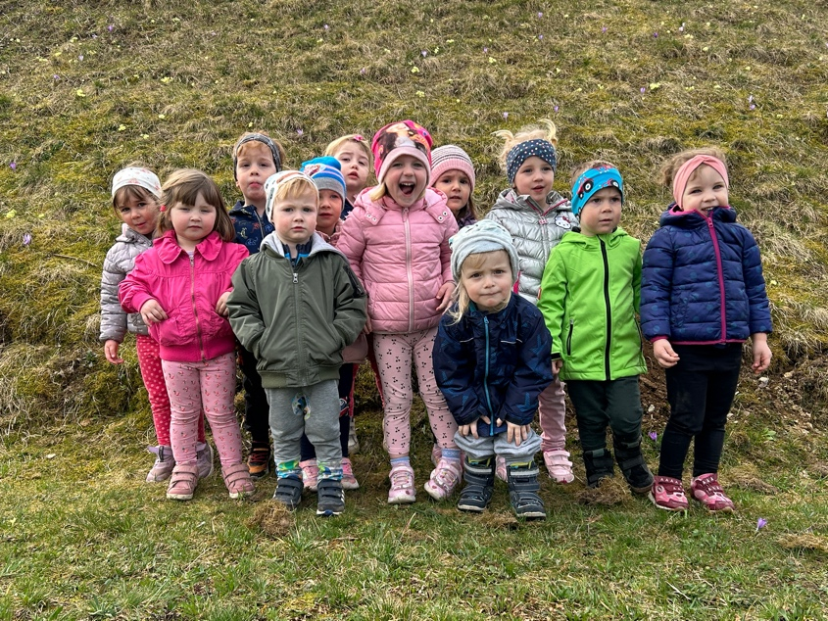
V skupini smo se trudli, da smo se otroci vsak dan gibali in izvajali dejavnosti, kjer je bilo vpleteno gibanje ali spodbujanje naravnih oblik gibanja. S tem namenom smo hodili na sprehode in pohode, imeli kolesarski dan, gibalno urico z učenci iz osnovne šole, igra in bivanje v naravi, gibalne minutke v telovadnici, gibalne zgodbice, vožnja s poganjalci itd.
Pri otrocih sva spodbujali tudi aktivnosti za duševno zdravje. Imeli smo minutke za umirjanje kjer smo izvajali vaje iz priročnika Dihaj kot medved (K. Willey) in se umirjali ob sveči z metodo Montessori pedagogike. Otrokom je bilo sproščanje všeč in vsakič jim je uspelo, da so se umirili in nadaljevali dan bolj sproščeno. Po gibalnih uricah pa smo se sproščali ob vizualnih zgodbicah, glasbi za spročanje in masaži.
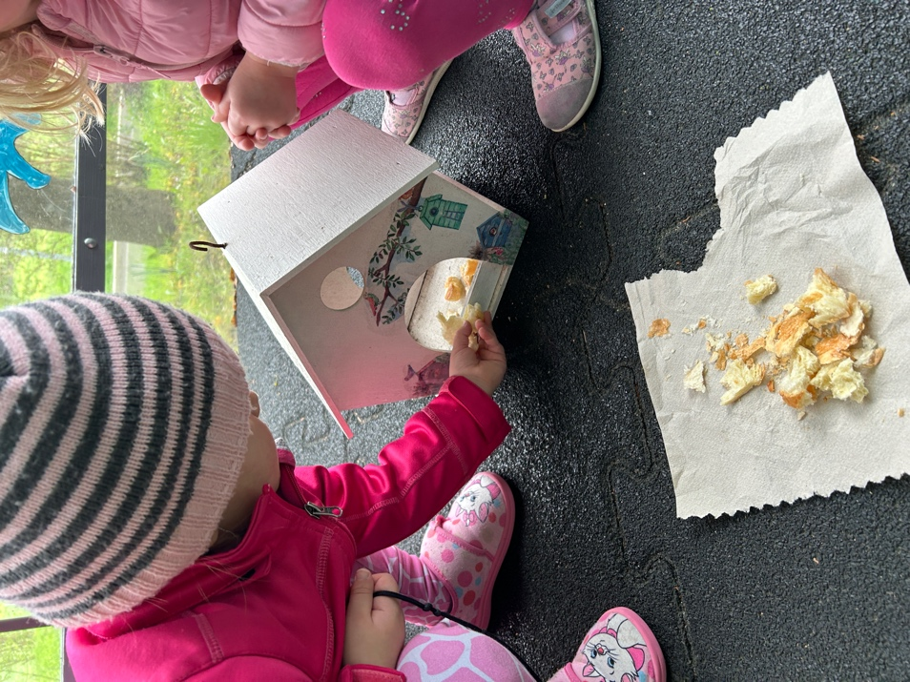
Hrano smo raziskovali preko vseh čutil, ker omogočanje otrokom, da raziskujejo hrano z vsemi čutili, spodbuja pozitiven odnos do hrane in spodbuja zdrave prehranjevalne navade. Raziskovanje hrane bogati njihov okus, spodbuja radovednost in razvija tolerantnost do različnih okusov in tekstur. Pri obrokih sva se trudili, da otroci poiskusijo nove, njim neznane okuse in si s tem razširijo paleto okusov. Izdelali smo tudi smoothie iz sadja, ki so ga otroci prinesli od doma.
Učenje otrok, da skrbijo za okolje, vzbuja občutek odgovornosti in spoštovanja do narave. Vključevanje v dejavnosti, kot so recikliranje, pobiranje smeti in ponovna uporaba materialov, goji ekološko zavest in jim pomaga razumeti pomen trajnosti. V vrtcu smo praznovali Dan Zemlje in se priključili projektu Global action days kjer smo v 5 korakih spodbudili otroke k aktivnemu sodelovanju za boljšo prihodnost. Iz odpadne embalaže smo naredili vazo za rože in posodice kamor smo posejali travniške cvetlice. Imeli smo očiščevalno akcijo v okolici vrtca in spodbujali recikliranje odpadkov v skupini s pomočjo smetiščnih pošasti (Komunalko, Papirko, Brisačko, Plastičko).
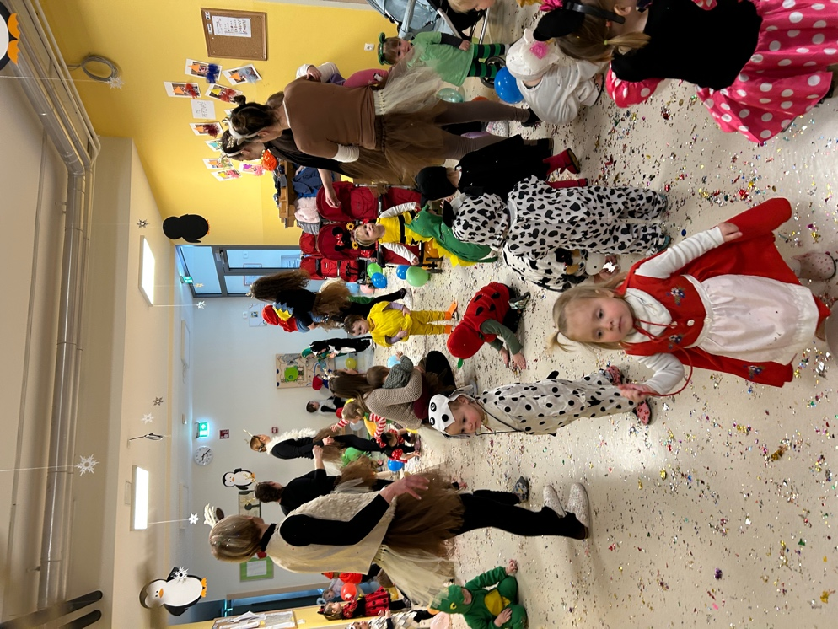
Spodbujanje otrok, da so prijatelji in se skupaj igrajo, spodbuja socialne veščine, empatijo in sodelovanje. Družabne igre in skupinske dejavnosti jim nudijo priložnosti za vadbo komunikacije, izmenjave in reševanja problemov, kar spodbuja pozitivne socialne interakcije. Tekom leta smo izvedli razlčine igralne dneve, s prijatelji odšli na pohod na bližnji hrib, se igrali ob posebnih dnevih ali kar tako. V decembru smo skupaj z otroki iz skupine Slončki odpirali naloge na Prazničnem koledarju in jih izvajali skupaj (čajanka, branje pravljice, igre zaupanja, igre v paru, gibalna zgodba, igra na snegu itd.). Otroci, ki razvijejo zdrave navade in socialne veščine, so bolje opremljeni za obvladovanje izzivov, ohranjanje fizičnega in duševnega dobrega počutja ter vzpostavljanje močnih odnosov, ko odrastejo.

Zapisala
vzgojiteljica Tina Mlinar Rozinger

